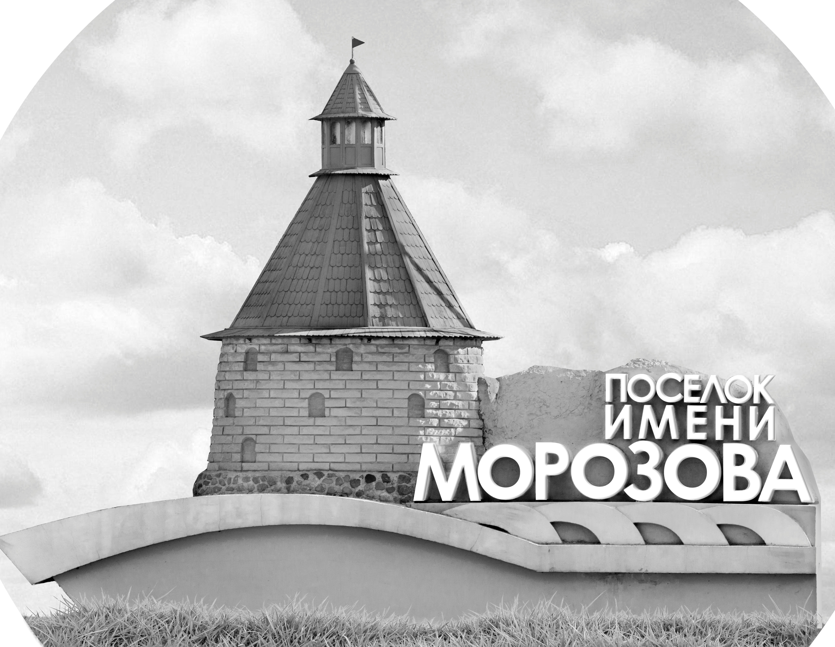 | ОФИЦИАЛЬНЫЙ ПРОТОКОЛ МАТЧА | Год рождения/Дивизион
 |  | 2009
1
Соревнование | Кубок Ладоги |  |  | Дата | 17.9.2022 | Игра № | 6
Место проведения | Ленинградская область | Арена | Хорс | Время | 9-30 | Зрители

«A» «Спартак» Санкт-Петербург |  |  |  |  |  | Взятие ворот |  |  |  |  |  |  | Удаления
№ | Фамилия Имя |  | (К/А) | Поз. | Игр. | # | Время |  | Г | А 1 | А 2 | ИС | Время |  | № | Мин | Нарушение | Начало |  | Оконч.
45 | Кузьмин Фёдор |  |  | В | Нет | 1 | 3 | 30 | 19 | 11 |  |  | 12 | 29 | 72 | 2 | ВБ-ШБ | 12 | 29 | 14 | 29
51 | Константиненко Степан |  |  | В | Да | 2 | 20 | 07 | 19 | 14 |  |  | 25 | 29 | 14 | 2 | ЗД-КЛ | 25 | 29 | 27 | 29
7 | Лесков Алексей |  |  | З | Да |  |  |  |  |  |  |  | 29 | 53 | 22 | 2 | ПОДН | 29 | 53 | 31 | 53
10 | Камыдо Фёдор |  |  | Н | Да |  |  |  |  |  |  |  | 31 | 47 | 93 | 2 | ПОДН | 31 | 47 | 32 | 02
11 | Сулейманов Руслан |  |  | Н | Да
13 | Нагнибеда Добрыня |  |  | З | Да
14 | Бакланов Андрей |  | А | Н | Да
15 | Наруков Никита |  |  | Н | Да
16 | Онопин Марк |  |  | Н | Да
18 | Стрижак Андрей |  |  | З | Да
19 | Юняев Рушан * |  | К | Н | Да
22 | Тризно Глеб |  |  | Н | Да
55 | Кузьмин Иван |  |  | З | Да
62 | Григорьев Никита |  |  | З | Да
72 | Портнов Алексей |  |  | З | Да
88 | Воробьев Дмитрий |  |  | З | Да
92 | Волженкин Арсений |  | А | Н | Да
93 | Ефимов Егор |  |  | Н | Да
99 | Ларионов Егор |  |  | Н | Да
Главный тренер |  | Медютов Анатолий |  |  |  | Тренер |  |  |  |  |  |  |  |  |  |  | Подпись | ‌

«Б» «Красные медведи» Санкт-Петербург |  |  |  |  |  | Взятие ворот |  |  |  |  |  |  | Удаления
№ | Фамилия Имя |  | (К/А) | Поз. | Игр. | # | Время |  | Г | А 1 | А 2 | ИС | Время |  | № | Мин | Нарушение |  | Начало |  | Оконч.
19 | Морищенков Роман |  |  | В | Да | 1 | 32 | 02 | 94 | 34 |  | +1 | 13 | 31 | К | 2 | ЧС-СТ |  | 13 | 31 | 15 | 31
41 | Макаров Никита |  |  | В | Нет | 2 | 36 | 59 | 34 | 63 |  |  | 26 | 38 | К | 2 | ЧС-СТ |  | 26 | 38 | 28 | 38
9 | Пивкин Даниил |  |  | З | Да | 3 | 43 | 09 | 12 | 88
12 | Павлюк Максим |  |  | З | Да
15 | Алфёрова Анна |  |  | З | Да
16 | Никонов Евгений |  |  | Н | Да
17 | Мощевитин Вячеслав |  |  | Н | Да
21 | Кравченко Богдан |  | А | Н | Да
29 | Юрионас Антон |  |  | Н | Да
34 | Белоусов Артём * |  |  | Н | Да
63 | Кузнецов Ярослав |  |  | Н | Да
72 | Казак Александр |  |  | Н | Да
77 | Иванов Аристарх |  |  | Н | Да
88 | Пащенко Ярослав |  |  | Н | Да
94 | Коротков Вячеслав |  | А | Н | Да
96 | Смирнов Егор |  | К | З | Да
98 | Кипятков Максим |  |  | З | Да
99 | Смердин Антон |  |  | Н | Да
Главный тренер |  | Мирошников Алексей |  |  |  | Тренер |  | Шуткин Иван |  |  |  |  |  |  |  |  | подпись | ‌

Послематчевые броски |  |  |  |  | Игра вратарей |  |  |  | По периодам |  | 1 | 2 | 3 | ОТ | ПБ | Общ. | Время игры
«А» | «Б» | Вр «А» | Вр «Б» | Счет | Время |  | «А» | «Б» | Взятие ворот | «А» | 1 | 1 | 0 |  |  | 2 | Начало | 9 | 38
 |  |  |  |  | 0 | 00 | 51 | 19 |  | «Б» | 0 | 0 | 3 |  |  | 3 | Окончание | 10 | 44
 |  |  |  |  | 44 | 34 |  | 19 | Штрафное время | «А» | 2 | 4 | 2 |  |  | 8 | Тайм-аут «А» | 44 | 07
 |  |  |  |  | 45 | 00 |  | 19 |  | «Б» | 2 | 2 |  |  |  | 4 | Тайм-аут «Б»
 |  |  |  |  |  |  |  |  | Броски по воротам | «А»
 |  |  |  |  |  |  |  |  |  | «Б»
 |  |  |  |  |  |  |  |  | Судьи при оштрафованных игроках | ‌ |  |  |  | Судья времени игры
 |  |  |  |  |  |  |  |  |  | ‌ |  |  |  | Секретарь
 |  |  |  |  |  |  |  |  | ‌Информатор | ‌ |  |  |  | подпись  ‌

Главный судья |  | Лучшие игроки матча | «Спартак» | Юняев Рушан № 19
Главный судья |  |  | «Красные медведи» | Белоусов Артём № 34
подписи |  | Инспектор | ‌ | Замечания на обороте | Да | Нет

